INFORME DE ACTIVIDADES DE LA DIRECCION DE VINCULACION Y DIFUSION DEL 1 AL 31 DE OCTUBRE DE 2019
FECHA DE ELABORACIÓN: 6 DE NOVIEMBRE DE 2019
ELABORADO POR: JESUS RIVERA COYOTZIN
Dirección de Vinculación
FECHA | ACTIVIDAD | BENEFICIO O IMPACTO
Octubre 2019 | Reunión con la Dra. Verónica Cortes Espinosa titular del CIBA para acordar fecha para firma de convenio de colaboración | Firma de convenio
Octubre 2019 | Reunión con Clauzter para revisar proceso de avance del diplomado a impartir a docentes de la UPTx | Diplomados
Octubre 2019 | Entrevista para tv Tlaxcala por inauguración de taller de box y presentación de Braulio Ávila como entrenador de la UPTx | Entrevista
Octubre 2019 | Reunión con representantes de la empresa EUSK México para acordar desarrollo de actividades dentro del convenio de colaboración | Beneficios de convenio
Octubre 2019 | Reunión del consejo de integración comunitaria en la empresa Bayern en Ixtacuixtla | Reunión de trabajo
Octubre 2019 | Firma de convenio de colaboración con club nahuales | Firma de convenio
Octubre 2019 | Reunión con representantes del municipio de Amaxac para acordar temas del contrato de servicios con respecto al convenio de colaboración. | Beneficios de convenio

INFORME DE ACTIVIDADES DE LA DIRECCION DE VINCULACION Y DIFUSION DEL 1 AL 31 DE OCTUBRE DE 2019
FECHA DE ELABORACIÓN: 6 DE NOVIEMBRE DE 2019
ELABORADO POR: CLAUDIA TORRES RIVERA
Departamento de Vinculación
FECHA | ACTIVIDAD | BENEFICIO O IMPACTO
Octubre 2019 | Seguimiento a la aplicación del Plan de Control de Visitas Industriales. | Seguimiento a las visitas industriales con mayor énfasis en el cumplimiento de objetivos académicos.
Octubre 2019 | Gestión y seguimiento de visitas industriales solicitadas por los programas educativos. | Formación integral
Octubre 2019 | Canalización de vacantes laborales solicitadas por las empresas al área de atención correspondiente en la Oficina de seguimiento de egresados | Apoyo a la inserción laboral
Octubre 2019 | Gestión y publicación de vacantes para realización de estancias y estadías para las seis ingenierías. | Apoyo a la inserción laboral
Octubre 2019 | Seguimiento a Propuesta de convenio a: CEDH, Secretaría de Cultura, ITEA, INEGI, Capital Conection, SEDECO, Alimentos Texo, CIBA, Patos Verdes al Rescate, Schnellecke Logistics, Instituto Superior Tecnológico de Las Choapas, Veracruz, CONALEP, CECYTE, SCHLEMMER, SECRETARIA DE SEGURIDAD PÚBLICA PUEBLA, MANPOWER, AYUNTAMIENTO HUAMANTLA. | Apoyo a colocación en Estadías y Vinculación en general
Octubre 2019 | Aplicación de la encuesta de salida para recién egresados | Apoyo a seguimiento de egresados
Octubre 2019 | Seguimiento de visitas industriales realizadas durante el cuatrimestre | Mejora continua
Octubre 2019 | Alimentación de la base de empresas para seguimiento. | Mejora continua y seguimiento
7 de octubre 2019 | Firma de convenio con Imtechmex SA de CV. | Apoyo a colocación en Estadías y Vinculación en general
10 de octubre de 2019 | Firma de convenio con el ITEA. | Proyecto para desarrollar aplicación que contribuya a la educación de adultos.
Octubre 2019 | Reuniones con el Dr. Antonio Juárez para mejorar el Sistema de Estancias y estadías
16 de octubre de 2019 | Atención a solicitud de información para Informe de Gobierno
16 de octubre de 2019 | Llenado de formatos sobre convenios firmados en el trimestre julio-septiembre para el cumplimiento de la Ley de Transparencia
25 de octubre de 2019 | Coordinación de conferencia “Delitos Cibernéticos” impartida por oficiales de la Policía federal. | Apoyo a la formación integral del estudiante
21 de octubre de 2019 | Asistencia a reunión sobre la elaboración del Programa Operativo Anual 2020 | Planeación
22 de octubre de 2019 | Reunión con el Abogado general sobre la conformación del Consejo Social
22 de octubre de 2019 | Atención a solicitud de información para apoyar al estudio de factibilidad de las Maestrías en Ingeniería Administrativa y en Ingeniería en TI
23 de octubre de 2019 | Reunión de revisión del Plan de desarrollo institucional. | Planeación
28 de octubre de 2019 | Reuniones de asesoría para actualizar el PID con el CIIDEN y con la Coordinación de Internacionalización
30 de octubre de 2019 | Actualización del Plan institucional de desarrollo del área de Vinculación
30 de octubre de 2019 | Reunión de Revisión a entrevista y encuesta para estudiantes, aplicadas por la Dirección de Planeación

INFORME DE ACTIVIDADES DE LA DIRECCION DE VINCULACION Y DIFUSION DEL 1° AL 31 DEL MES DE OCTUBRE DE 2019
FECHA DE ELABORACIÓN: 04 DE NOVIEMBRE DE 2019
ELABORADO POR: LCC LUZ EDITH JARAMILLO RAMIREZ
DIRECCIÓN DE VINCULACIÓN

FECHA | ACTIVIDAD | BENEFICIO O IMPACTO
1 al 31 de octubre de 2019 | Manejo de Facebook (Publicación de vacantes y atención a egresados) | 53194 alcances
1 al 31 de octubre de 2019 | Recepción y Promoción de Vacantes (Atención a empresas/egresados ) | 34 Vacantes de empresas personalizadas a la UPTx y 15 vacantes generales del Fideicomiso de los CIX
1 al 31 de octubre de 2019 | Reunión con representantes de RH para recibir vacantes de las empresas: ATSGLOBE, HCQ, CONSTRUCTIVISMO CIBERNETICO INTERNACIONAL SA DE CV, PIXSOFT SERVICIOS INTERNACIONALES EN TECNOLOGIAS DE LA INFORMACION, HUF MEXICO, BARRADAS REFRIGENACION COMERCIAL SA DE CV, SERVICIOS INCORPORADOS MULTIPLES SAPI DE CV, MECANICA TEX, FERIA DEL EMPLEO SEDE HUAMANTLA | Vinculación con RH de empresas empleadoras de egresados
1 al 31 de octubre de 2019 | Atender a aspirantes de nuevo ingreso de manera personalizada de las 7 ingenierías para la Convocatoria de Intermedios (alumnos, docentes, padres de familia y tutores). | Promoción y Difusión Académica
1 al 31 de octubre de 2019 | Aplicación de encuestas de opinión de empleadores a RH (Como parte del SGC del subproceso clave de seguimiento de egresados) | Seguimiento de Egresados
9 al 18 de octubre de 2019 | Enviar información personalizada de vacantes a egresados de la publicación del CIX | Trabajo Administrativo/Seguimiento de Egresados
1 al 31 de octubre de 2019 | Armar y entregar 25 kits de promoción | Promoción y Difusión Académica
1 al 31 de octubre de 2019 | Captación de información para credenciales de egresados (llenado de fichas de identificación) | Seguimiento de Egresados
1 al 31 de octubre de 2019 | Reuniones de trabajo en el grupo general y en el transversal para la acreditación a través de CACEI Y CACECA | Acreditación/Seguimiento de Egresados/Promoción y Difusión/Ing. Financiera
1 al 23 de octubre de 2019 | Trámites en el Patronato de Feria y en la UPTx para la colocación de un Stand Promocional en la Feria de Tlaxcala 2019 | Promoción y Difusión
1 al 31 de octubre de 2019 | Aplicación de cuestionarios de egresados por PE de egresados cohorte 2011//14 y 2012/15 en Google Forms y reporte semanal de avance | Seguimiento de Egresados
1 al 31 de octubre de 2019 | Coordinación y participación de asistencia en 15 Ferias de Orientación Vocacional en Bachilleratos | Promoción y Difusión
24 al 31 de octubre de 2019 | Coordinación y participación de asistencia al Stand de Feria de Tlaxcala 2019 | Seguimiento de Egresados
1 al 31 de octubre de 2019 | Visitas Guiadas de bachilleratos, aspirantes y padres de familia en la UPTx | Promoción y Difusión
8 de octubre de 2019 | Elaboración y entrega de información de egresados y empleadores a Ingeniería Química | Seguimiento de Egresados
9 de octubre de 2019 | Apoyo en registro en la Conferencia del rector de Chapingo en la UPTx | Trabajo Administrativo
9 y 17 de octubre de 2019 | Elaboración y entrega de información de egresados y empleadores para líneas de investigación de Posgrado TI y Financiera | Seguimiento de Egresados
14 de octubre de 2019 | Elaboración y entrega de Programa de Promoción y Difusión Académica solicitado por Directores de PE | Promoción y Difusión
14 de octubre de 2019 | Reenvío de información digital de seguimiento de egresados y tendencias laborales a Directores de PE | Seguimiento de Egresados
14 de octubre de 2019 | Apoyo en registro en la Conferencia y Exposición de Carolina O’Farril | Trabajo Administrativo
15 de octubre de 2019 | Elaboración y entrega de información estadística sobre Seguimiento de Egresados a Servicios Escolares para la CGUTyP | Seguimiento de Egresados
15 de octubre de 2019 | Elaboración y entrega de información a la Dirección de Transparencia para subir a plataforma estatal y nacional | Trabajo Administrativo
16 al 24 de octubre de 2019 | Ultimar detalles de asistencia al Stand de Feria de Tlaxcala 2019 por Dirección y Departamento | Promoción y Difusión
17 de octubre de 2019 | Elaboración y entrega de información estadística sobre seguimiento de egresados para la Dirección de Planeación (Informe de Gobierno) | Seguimiento de Egresados
18 de octubre de 2019 | Solicitud de información del Consejo Social para la CGUTyP | Trabajo Administrativo
21 de octubre de 2019 | Participación en Radio UPTx | Promoción y Difusión
22 de octubre de 2019 | Solicitud de información estadística sobre seguimiento de egresados para la CGUTyP, fecha de entrega 15 de noviembre | Seguimiento de Egresados
24 de octubre de 2019 | Inicio de Feria Tlaxcala 2019, participación en la Inauguración | Promoción y Difusión
29 de octubre de 2019 | Reunión de trabajo con Directores de PE para seguimiento de Egresados en el PIDE | Seguimiento de Egresados
30 de octubre de 2019 | Reunión de trabajo en la Dirección de Planeación | Seguimiento de Egresados

INFORME DE ACTIVIDADES DE LA DIRECCION DE VINCULACION Y DIFUSION DEL 1° AL 30 DEL MES DE OCTUBRE DE 2019
FECHA DE ELABORACIÓN: 11 de NOVIEMBRE de 2019
ELABORADO POR: Roxana Romero Romero
Departamento de extensión universitaria.
FECHA | ACTIVIDAD | BENEFICIO O IMPACTO
1 de octubre de 2019 | Reunión de Logística para programa Hack por la Paz | Preparar el proyecto de Hack por la Paz, el cual fortalecerá la educación integral del alumno.
4 de octubre de 2019 | Visita a TaxiCab Records en vías de acuerdo de convenio. | Se arregla convenio de colaboración en el cual se recibirá apoyo gratuito de artistas para conciertos y tarifas especiales para los jóvenes de ensamble musical.
9 de octubre de 2019 | Visita del Rector de la Universidad Autónoma de Chapingo plática:” Formación de Posgrado y suficiencia alimentaria en México”. | Se hizo la vinculación con el rector de la universidad para abrir la posibilidad de colaboración entre ambas instituciones.
10 de octubre de 2019 | Audición de Programa de Canto de Interpolitécnicas | Se obtuvieron a los perfiles más preparados para representarnos en los siguientes juegos regionales en la UPPue
14 de octubre de 2019 | Inauguración de Exposición Itinerancias de Carolina O´Farrill: Arte en Movimiento. | Se montó la exposición ITINERANCIAS en biblioteca planta Alta, donde los jóvenes tendrán acceso por un mes a una exposición que combina arte y ecología.
22 de octubre de 2019 | Platica de igualdad de género: El amor no mata. Por Nadia Ramos Arano. | Se dio información para reconocer patrones de violencia en las relaciones personales de mujeres y hombres, buscando formar el criterio de nuestros estudiantes fortaleciendo su yo emocional.
25 y 26 de octubre de 2019 | Reunión Técnica de Interpolitécnicas Región V | Asistimos a la reunión técnica de los juegos interpolitécnicos en UPPue, donde se llegaron a acuerdos entre instituciones para el evento y se hizo el proceso de inscripción.
28 de octubre de 2019 | Conferencia “EL ABC DE LA IMPORTACIÓN” | Se dio un programa especializado a la Ingeniería financiera, donde aprendieron diversas herramientas para poder importar y exportar productos.
15 al 31 de octubre de 2019 | Gestión de Juegos Interpolitécnicos, preparación de selectivos y generación de documentación. | Se preparó el papeleo, selección, promoción, asesoría, coaching, y todo lo requerido para ser parte de los juegos VII juegos regionales interpolitécnicas V 2019.
31 de octubre de 2019 | Concurso de Catrinas UPTx | Se hizo el concurso anual de Catrinas de UPTx, donde las 7 ingenierías hicieron uso de su creatividad para promover nuestras tradiciones.

INFORME DE ACTIVIDADES DE LA DIRECCION DE VINCULACION Y DIFUSION DEL 1° AL 31 DEL MES DE OCTUBRE DE 2019
FECHA DE ELABORACIÓN: 04 DE NOVIEMBRE DE 2019
ELABORADO POR: EDUARDO FERNADEZ VAZQUEZ
COMUNICACIÓN

FECHA | ACTIVIDAD | BENEFICIO O IMPACTO
7 | Entrega de premios a ganadores 3er concurso de redes. | 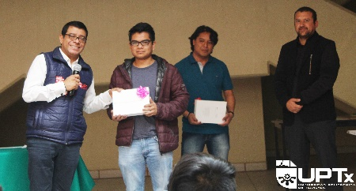
9 | Visita de USA Education. | 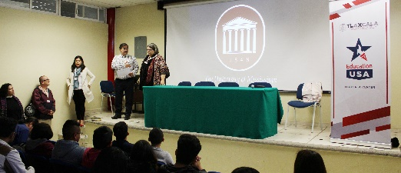
9 | Visita Rector Chapingo. | 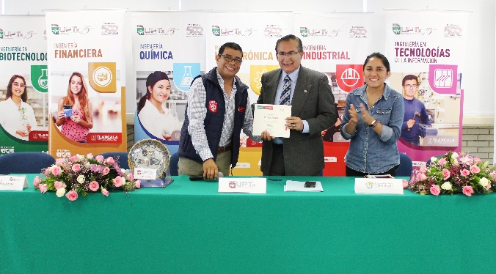
10 | Firma de convenio con ITEA. | 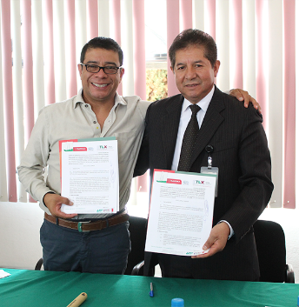
14 | Exposición pictórica Carolina O´Farril. | 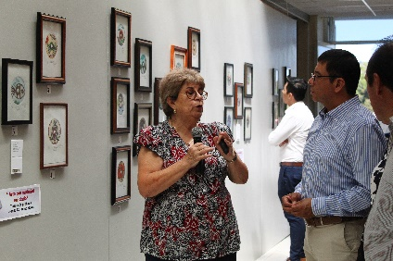
22 | Visita a Delegación SEP en Tlaxcala. | 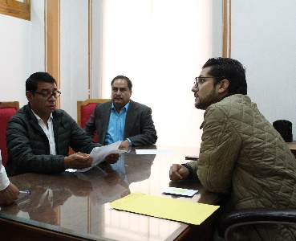

INFORME DE ACTIVIDADES DE LA OFICINA DE DISEÑO Y LOGÍSTICA
MES DE OCTUBRE DE 2019
FECHA DE ELABORACIÓN: 05 DE NOVIEMBRE DE 2019
ELABORADO POR: DG. ROBERTO CARLOS TEYSSIER
FECHA | ACTIVIDAD | BENEFICIO O IMPACTO
01 Octubre 2019 | Diseño de convocatoria para Interpolitécnicas - Ext. Universitaria | Convocar a los alumnos a las actividades interpolitécnicas realizadas fuera de la UPTx.
02 Octubre 2019 | Publicidad para Conferencia Rector de la UACH - Ext. Universitaria | Sumar a la comunidad universitaria a las actividades e iniciativas realizadas por la universidad.
03 Octubre 2019 | Publicidad para Conferencia ABC de la Importación - Ext. Universitaria | Sumar a la comunidad universitaria a las actividades e iniciativas realizadas por la universidad.
04 Octubre 2019 | Publicidad para Clase Muestra de Tae Kwon Do – Área de Deportes | Invitar a la comunidad universitaria a las actividades e iniciativas realizadas por la universidad.
07 Octubre 2019 | Diseño del 10 Aniversario de Biotecnología – Ing. Biotecnología | Crear material gráfico que aporte identidad a la ingeniería y en consecuencia a la UPTx.
08 Octubre 2019 | Diseño del 10 Aniversario de Biotecnología – Ing. Biotecnología | Crear material gráfico que aporte identidad a la ingeniería y por ende a la Universidad.
09 Octubre 2019 | Publicidad para concurso de Fotografía Interna UPTx – Dir. Mecatrónica | Sumar a la comunidad universitaria a las actividades e iniciativas realizadas por la universidad.
10 Octubre 2019 | Publicidad Arte en Movimiento O´Farril - Ext. Universitaria | Sumar a la comunidad universitaria a las actividades e iniciativas realizadas por la universidad.
11 Octubre 2019 | Publicidad para Carrera Atlética – Ing. Industrial y Deportes | Convocar a la comunidad universitaria a las actividades e iniciativas realizadas por la universidad.
14 Octubre 2019 | Publicidad para Carrera Atlética – Ing. Industrial y Deportes | Convocar a la comunidad universitaria a las actividades e iniciativas realizadas por la universidad.
15 Octubre 2019 | Convocatoria Inscripciones 2020 – Servicios Escolares | Invitar a través de una convocatoria a integrase a los Programas Académicos de la UPTx.
16 Octubre 2019 | Publicidad para redes sociales – Dir. Vinculación y Difusión / Comunicación | Aumentar el flujo de información para sumar seguidores.
17 Octubre 2019 | Diseño de Sudaderas UPTx – Área de Deportes | Contar con material promocional acorde al código de vestimenta de la UPTx.
18 Octubre 2019 | Desarrollo del Manual Institucional (2da. Etapa) – Universidad Politécnica | Contar con un documento de apoyo y consulta que fortalezca la comunicación visual de la Universidad.
21 Octubre 2019 | Desarrollo del Manual Institucional (2da. Etapa) – Universidad Politécnica | Contar con un documento de apoyo y consulta que fortalezca la comunicación visual de la Universidad.
22 Octubre 2019 | Emisión de Constancias y Reconocimientos – Ingenierías UPTx | Reconocer a quienes participan en los diferentes talleres y conferencias realizadas en la UPTx.
23 Octubre 2019 | Diseño de material promocional utilitario e informativo – Promoción y Difusión | Contar con material propicio para dar difusión de la oferta educativa de la universidad.
24 Octubre 2019 | Diseño de material promocional utilitario e informativo – Promoción y Difusión | Contar con material propicio para dar difusión de la oferta educativa de la universidad.
28 Octubre 2019 | Diseño de Stand para promoción de Feria Tlaxcala 2019 – Rectoría UPTx | Crear material acorde al nivel y exigencia de los nuevos tiempos que vive la Universidad.
29 Octubre 2019 | Diseño de Sellos – Área de Igualdad de Genero | Suministrar de Material Gráfico al Área de Igualdad de Género.
30 Octubre 2019 | Diseño de Tríptico Informativo – Área de Igualdad de Genero | Suministrar de Material Gráfico al Área de Igualdad de Género.
31 Octubre 2019 | Emisión de Constancias y Reconocimientos – Ingenierías UPTx | Reconocer a quienes participan en los diferentes talleres y conferencias realizadas en la UPTx.

INFORME DE ACTIVIDADES DE LA DIRECCION DE VINCULACION Y DIFUSION DEL 4 AL 29 DE NOVIEMBRE DE 2019
FECHA DE ELABORACIÓN: 3 DE DICIEMBRE DE 2019
ELABORADO POR: JESUS RIVERA COYOTZIN
Dirección de Vinculación
FECHA | ACTIVIDAD | BENEFICIO O IMPACTO
Octubre 2019 | Reunión con la Dra. Verónica Cortes Espinosa titular del CIBA para acordar fecha para firma de convenio de colaboración | Firma de convenio
Octubre 2019 | Reunión con Clauzter para revisar proceso de avance del diplomado a impartir a docentes de la UPTx | Diplomados
Octubre 2019 | Entrevista para tv Tlaxcala por inauguración de taller de box y presentación de Braulio Ávila como entrenador de la UPTx | Entrevista
Octubre 2019 | Reunión con representantes de la empresa EUSK México para acordar desarrollo de actividades dentro del convenio de colaboración | Beneficios de convenio
Octubre 2019 | Reunión del consejo de integración comunitaria en la empresa Bayern en Ixtacuixtla | Reunión de trabajo
Octubre 2019 | Firma de convenio de colaboración con club nahuales | Firma de convenio
Octubre 2019 | Reunión con representantes del municipio de Amaxac para acordar temas del contrato de servicios con respecto al convenio de colaboración. | Beneficios de convenio

INFORME DE ACTIVIDADES DE LA DIRECCION DE VINCULACION Y DIFUSION DEL 4 AL 29 DE NOVIEMBRE DE 2019
FECHA DE ELABORACIÓN: 3 DE DICIEMBRE DE 2019
ELABORADO POR: CLAUDIA TORRES RIVERA
Departamento de Vinculación
FECHA | ACTIVIDAD | BENEFICIO O IMPACTO
Noviembre 2019 | Seguimiento a la aplicación del Plan de Control de Visitas Industriales. | Seguimiento a las visitas industriales con mayor énfasis en el cumplimiento de objetivos académicos.
Noviembre 2019 | Gestión y seguimiento de visitas industriales solicitadas por los programas educativos. | Formación integral
Noviembre 2019 | Canalización de vacantes laborales solicitadas por las empresas al área de atención correspondiente en la Oficina de seguimiento de egresados | Apoyo a la inserción laboral
Noviembre 2019 | Gestión de vacantes para realización de estancias y estadías para las seis ingenierías. | Apoyo a la inserción laboral
Noviembre 2019 | Seguimiento a Propuesta de convenio a: CEDH, Secretaría de Cultura, Capital Conection, Alimentos Texo, CIBA, Schnellecke Logistics, Instituto Superior Tecnológico de Las Choapas, SCHLEMMER, MANPOWER, AYUNTAMIENTO HUAMANTLA, MKT DIGITAL, ClickSoft. | Apoyo a colocación en Estadías y Vinculación en general
Noviembre 2019 | Aplicación de la encuesta de salida para recién egresados | Apoyo a seguimiento de egresados
Noviembre 2019 | Seguimiento de visitas industriales realizadas durante el cuatrimestre | Mejora continua
Noviembre 2019 | Firma de convenio general con la Subsecretaría de Cultura (se inició la gestión con fecha de agosto y formalmente la impresión se mantuvo con esa fecha, el trámite interno de la propia Secretaría de Cultura llevó dos meses para sacar firmas y fue entregado a la UPT en el mes de noviembre para la firma correspondiente) | Actividades culturales
6 de diciembre de 2019 | Firma de convenio con Colegio de Estudios Científicos y Tecnológicos del Estado de Tlaxcala | Convenio general de colaboración y convenio de pases directos para captación de matrícula con promedio de 9 en adelante.
7 de noviembre de 2019 | Firma de convenio con Colegio Nacional de Educación Profesional Técnica - Tlaxcala | Convenio de pases directos para captación de matrícula con promedio de 9 en adelante.
5 y 11 de noviembre de 2019 | Atención a la empresa PROMACO | Solicitud de practicantes
5 de noviembre de 2019 | Atención a solicitud de convenio de la comunidad de San Pedro Xalcaltzinco | Vinculación con la comunidad
8 de noviembre de 2019 | Actualización de imágenes en la página web, apartado de la Dirección de Vinculación | Difusión
11 de noviembre de 2019 | Reunión con el Director de Vinculación para revisión de agenda y pendientes | Seguimiento a actividades
Noviembre 2019 | Actualización del Plan de desarrollo Institucional | Planeación
11 de noviembre de 2019 | Reunión para elaboración del Plan Operativo Anual 2020 | Planeación
15 de noviembre de 2019 | Elaboración del POA 2020 | Planeación
19 de noviembre de 2019 | Atención al Ing. Alberto Pérez de la UEMSTAYCM para propuesta de convenios general y de pases directos (Dirección general de CEBTAs) | Captación de matrícula
19 de noviembre de 2019 | Atención a la empresa MKT Digital para solicitud de convenio de estancias y estadías | Inserción en estancias y estadías
20 de noviembre de 2019 | Asistencia a la Reunión mensual de Sistema Estatal de Empleo | Inserción laboral
21 de noviembre de 2019 | Realización de Auditoría Interna a Ingeniería Química | Mejora continua
22 de noviembre de 2019 | Atención y canalización de solicitud de servicios al Departamento de Investigación y Desarrollo Tecnológico por parte de la Dirección académica del CECYTE | Seguimiento de convenio
22 de noviembre de 2019 | Atención a solicitud de información de la CGUTYP sobre convenios vigente con el sector automotriz | Atención a solicitud de información
28 de noviembre de 2019 | Propuesta de convenio a la UP Puebla por solicitud del Director de Ingeniería en Sistemas Automotrices | Alianzas estartégicas
26-29 de noviembre de 2019 | Atención al estudiante de Mecatrónica Adrian Rojas, quien solicita apoyo para colocarse en empresa ubicada en Tabasco para sus estadías | Inserción en estadías

INFORME DE ACTIVIDADES DE LA DIRECCION DE VINCULACION Y DIFUSION DEL 1° AL 30 DEL MES DE NOVIEMBRE DE 2019
FECHA DE ELABORACIÓN: 04 DE DICIEMBRE DE 2019
ELABORADO POR: LCC LUZ EDITH JARAMILLO RAMIREZ
DIRECCIÓN DE VINCULACIÓN

FECHA | ACTIVIDAD | BENEFICIO O IMPACTO
1 al 30 de noviembre de 2019 | Manejo de Facebook (Publicación de vacantes y atención a egresados) | 60752 alcances
1 al 30 de noviembre de 2019 | Recepción y Promoción de Vacantes (Atención a empresas/egresados ) | 25 Vacantes de empresas personalizadas a la UPTx y 15 vacantes generales del Fideicomiso de los CIX
1 al 30 de noviembre de 2019 | Reunión con representantes de RH para recibir vacantes de las empresas: LAMOSA SAN MARCOS, CEBADAS Y MALTAS S DE RL DE CV, HBPO, INTEGRAL CESMALAB, CLICK SOFT, PSICOLOGIA CLINICA INTEGRAL, POSCO MPPC | Vinculación con RH de empresas empleadoras de egresados
1 al 30 de noviembre de 2019 | Atender a aspirantes de nuevo ingreso de manera personalizada de las 7 ingenierías para la Convocatoria de Intermedios (alumnos, docentes, padres de familia y tutores). | Promoción y Difusión Académica
1 al 30 de noviembre de 2019 | Aplicación de encuestas de opinión de empleadores a RH (Como parte del SGC del subproceso clave de seguimiento de egresados) | Seguimiento de Egresados
Del 13 al 22 de noviembre de 2019 | Enviar información personalizada de vacantes a egresados de la publicación del CIX | Trabajo Administrativo/Seguimiento de Egresados
1 al 30 de noviembre de 2019 | Armar y entregar 31 kits de promoción | Promoción y Difusión Académica
1 al 30 de noviembre de 2019 | Captación de información para credenciales de egresados (llenado de fichas de identificación) | Seguimiento de Egresados
1 al 30 de noviembre de 2019 | Reuniones de trabajo en el grupo general y en el transversal para la acreditación a través de CACEI Y CACECA | Acreditación/Seguimiento de Egresados/Promoción y Difusión/Ing. Financiera
1 al 30 de noviembre de 2019 | Coordinación y participación de asistencia en 14 Ferias de Orientación Vocacional en Bachilleratos | Promoción y Difusión
1 al 20 de noviembre de 2019 | Coordinación y participación de asistencia al Stand de Feria de Tlaxcala 2019 | Promoción y Difusión
1 al 30 de noviembre de 2019 | Visitas Guiadas de bachilleratos, aspirantes y padres de familia en la UPTx | Promoción y Difusión
5 de noviembre de 2019 | Reunión de trabajo para la creación del Comité de Seguridad e Higiene Institucional | Trabajo Administrativo
5 al 8 de noviembre de 2019 | Apoyo para trámites de titulación egresado con discapacidad | Seguimiento de Egresados
6 de noviembre de 2019 | Reunión de trabajo con Directores de PE para Seguimiento de Egresados y PIDE | Seguimiento de Egresados
7 al 15 de noviembre de 2019 | Realización y entrega del POA 2010 de Seguimiento de Egresados y Promoción y Difusión Académica | Trabajo administrativo
18 al 30 de noviembre de 2019 | Solicitud de información del Consejo Social para la CGUTyP | Trabajo Administrativo
1 al 15 de noviembre de 2019 | Elaboración y entrega de información estadística sobre seguimiento de egresados para la CGUTyP | Seguimiento de Egresados
19 al 21 de noviembre de 2019 | Auditoria del SGC, apertura y cierre. | Trabajo Administrativo
20 de noviembre de 2019 | Asistencia y Participación en la 11 Reunión del SIEE en el CIX, AEEET | Seguimiento de Egresados
21 de noviembre de 2019 | Invitación al Ing. Iván Guarneros Gómez, Director de Evomaq y Presidente de la AEEET para participar como Conferencista en la Semana de la Ciencia y la Tecnología | Seguimiento de Egresados
21 de noviembre de 2019 | Enviar información de la CGUTyP al CIIDEN para el trámite correspondiente | Seguimiento de Egresados
21 de noviembre de 2019 | Elaborar y entregar información sobre Seguimiento de Egresados para el Informe del rector | Seguimiento de Egresados
22 de noviembre de 2019 | Enviar información de la CGUTyP a Vinculación sobre convenios para el trámite correspondiente | Seguimiento de Egresados
25 al 27 de noviembre de 2019 | Elaboración y entrega de información de egresados y empleadores para líneas de investigación de Posgrado TI y Financiera | Seguimiento de Egresados
26 y 29 de noviembre de 2019 | Promoción y Difusión Académica a Bachilleratos América Nueva y Conalep Amaxac | Promoción y Difusión

INFORME DE ACTIVIDADES DE LA DIRECCION DE VINCULACION Y DIFUSION DEL 1° AL 30 DEL MES DE NOVIEMBRE DE 2019
FECHA DE ELABORACIÓN: 9 de diciembre de 2019
ELABORADO POR: Roxana Romero Romero
Departamento de extensión universitaria.
FECHA | ACTIVIDAD | BENEFICIO O IMPACTO
1 de noviembre de 2019 | Concurso de Catrinas | El tradicional concurso de catrinas recibió a concursantes de todas las carreras y tuvo una gran respuesta.
26 al 29 de Noviembre de 2019 | Primera Revisión para POA 2019 | Se hizo la revisión del trabajo que se hará y el recurso que se utilizará el año siguiente.
1 al 8 de Noviembre de 2019 | Preparación Interpolitécnicas Rock | Se apoyó al selectivo de Rock para su preparación, en miras de dar un excelente papel en juegos interpolitécnicos región V 2019.
1 al 8 de Noviembre de 2019 | Preparación Interpolitécnicas Canto | Se apoyó al selectivo de Canto para su preparación, en miras de dar un excelente papel en juegos interpolitécnicos región V 2019.
1 al 8 de Noviembre de 2019 | Preparación Interpolitécnicas Oratoria | Se apoyó al selectivo de Oratoria para su preparación, en miras de dar un excelente papel en juegos interpolitécnicos región V 2019.
1 al 8 de Noviembre de 2019 | Preparación Interpolitécnicas Declamación | Se apoyó al selectivo de Declamación para su preparación, en miras de dar un excelente papel en juegos interpolitécnicos región V 2019.
1 al 8 de Noviembre de 2019 | Gestión para interpolitécnicas | Se hizo el papeleo necesario para poder asistir a los juegos interpolitécnicos región V 2019.
10 al 13 de Noviembre de 2019 | Viaje a Cancún con equipo de T.I. "Hack por la Paz" | Se gestionó la asistencia a un viaje cultural a Cancún en el que los jóvenes de T.I. tuvieron encuentros culturales y tecnológicos con diversos actores.
13 al 16 de Noviembre de 2019 | Juegos Interpolitécnicos Región V | Se asistió a los Juegos interpolitécnicos Región V 2019 en donde se obtuvieron 3 medallas.
18 al 20 de Noviembre de 2019 | Comprobaciones de Juegos Interpolitécnicos | Se hizo el papeleo necesario para poder comprobar los juegos interpolitécnicos región V 2019.
20 al 22 de Noviembre de 2019 | Papeleo de STPS | El proyecto de Planeación ayudará a que podamos ofrecer servicios de manera integral en la universidad.
16 de Noviembre de 2019 | Retiro Obra carolina O’Farril | Se retira la obra de la exposición de Carolina O’Farril y se hace entrega de la obra prestada.
26 al 29 de Noviembre de 2019 | Organización del salón de Cultura. | Se organizó el uso de los nuevos espacios de uso cultural

INFORME DE ACTIVIDADES DE LA DIRECCION DE VINCULACION Y DIFUSION DEL 1° AL 30 DEL MES DE NOVIEMBRE DE 2019
FECHA DE ELABORACIÓN: 9 de diciembre de 2019
ELABORADO POR: EDUARDO FERNANDEZ VAZQUEZ
COMUNICACION
FECHA | ACTIVIDAD | BENEFICIO O IMPACTO
4 | Homenaje USET | 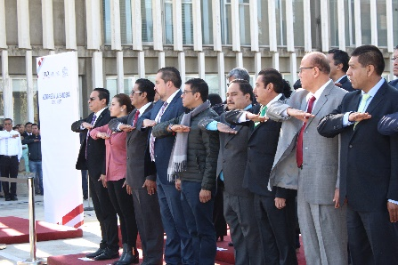
6 | Firma de convenio con CECyTe.. | 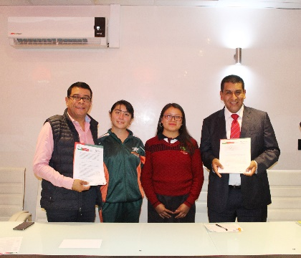
7 | Firma de Convenio con CONALEP | 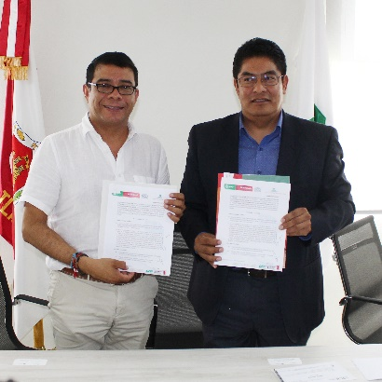
8 | XV Aniversario ITST. | 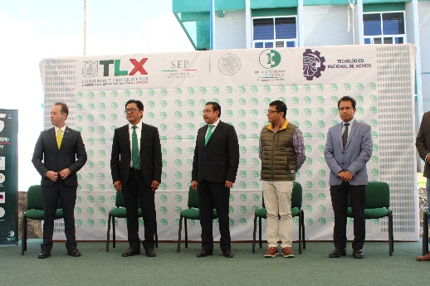
11 | Ceremonia Titulaicón. | 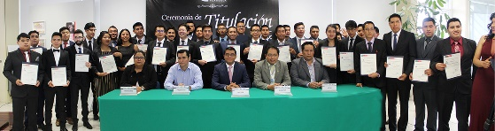
12 | Charla con alumnos que asistieron a Interpolitécnicos. | 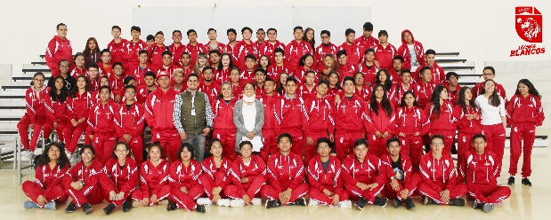
26 | Asistencia a 2° Foro de Proveeduría | 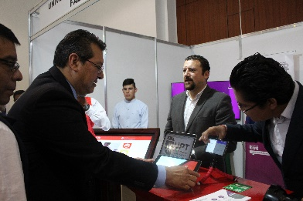

INFORME DE ACTIVIDADES DE LA DIRECCION DE VINCULACION Y DIFUSION DEL 2 AL 20 DE DICIEMBRE DE 2019
FECHA DE ELABORACIÓN: 8 DE ENERO DE 2020
ELABORADO POR: JESUS RIVERA COYOTZIN
Departamento de Vinculación
FECHA | ACTIVIDAD | BENEFICIO O IMPACTO
Diciembre 2019 | Se envía solicitud para visita a VW Silao para acordar una posible firma de convenio de colaboración | Mejora de Vinculación
Diciembre 2019 | Entrevista con cesar munguia de la empresa ima para lograr un convenio de colaboración para apoyar al desarrollo de la carrera ing. automotriz | Mejora de inserción laboral
Diciembre 2019 | Reunión con miembros del club nahuales para acordar fecha para la foto oficial del club y la universidad | Vinculación
Diciembre 2019 | Asistencia a la inauguración de la exposición de pinturas de Mauricio castillo en la presidencia municipal de Tlaxcala como parte de las actividades acordadas en el convenio de colaboración. | Beneficios de convenio
Diciembre 2019 | Entrevista con Israel Guadalupe Pérez Flores para acordar visita y posible firma de convenio con la empresa schnellecke logistics Silao. | Propuesta de firma de convenio
Diciembre 2019 | Entrevista con personal de la empresa grand cowork para acordar condiciones para aceptar jóvenes en estancias y estadías como seguimiento al convenio de colaboración | Apoyo de colocación de estancias y estadias
Diciembre 2019 | Reunión con José Camacho para revisar los elementos del diplomado a impartirse en la UPTx por parte del clauzter | Propuesta de diplomados
Diciembre 2019 | Revisión del contrato de servicios con el municipio de Amaxac derivado del convenio de colaboración | Beneficios de convenio de Colaboración
Diciembre 2019 | Asistencia a la cena con miembros del clauzter para acordar calendario de fechas para eventos en los que pudiera participar la UPTx | Organización con Cluster Automotriz

INFORME DE ACTIVIDADES DE LA DIRECCION DE VINCULACION Y DIFUSION DEL 2 AL 20 DE DICIEMBRE DE 2019
FECHA DE ELABORACIÓN: 8 DE ENERO DE 2020
ELABORADO POR: CLAUDIA TORRES RIVERA
Departamento de Vinculación
FECHA | ACTIVIDAD | BENEFICIO O IMPACTO
Diciembre 2019 | Seguimiento a la aplicación del Plan de Control de Visitas Industriales. | Seguimiento a las visitas industriales con mayor énfasis en el cumplimiento de objetivos académicos.
Diciembre 2019 | Gestión y seguimiento de visitas industriales solicitadas por los programas educativos. | Formación integral
Diciembre 2019 | Canalización de vacantes laborales solicitadas por las empresas al área de atención correspondiente en la Oficina de seguimiento de egresados | Apoyo a la inserción laboral
Diciembre 2019 | Gestión de vacantes para realización de estancias y estadías para las seis ingenierías. | Apoyo a la inserción laboral
Diciembre 2019 | Seguimiento a Propuesta de convenio a: CEDH, Secretaría de Cultura, Capital Conection, Alimentos Texo, CIBA, Schnellecke Logistics, Instituto Superior Tecnológico de Las Choapas, SCHLEMMER, MANPOWER, AYUNTAMIENTO HUAMANTLA, MKT DIGITAL, ClickSoft, comunidad de San Pedro Xalcaltzinco, UEMSTAYCM, Universidad Politécnica de Puebla, Industrias BM. | Apoyo a colocación en Estadías y Vinculación en general
Diciembre 2019 | Seguimiento de visitas industriales realizadas durante el cuatrimestre | Mejora continua
Diciembre 2019 | Solicitud de practicantes de la carrera de Nutrición de la Universidad del Altiplano para un proyecto establecido por el área de Salud de la UPTx
Diciembre 2019 | Seguimiento y análisis a las respuestas de la encuesta de evaluación de visitas industriales del cuatrimestre. | Mejora continua
5 de diciembre de 2019 | Apoyo en el seguimiento de la terminación de estadías del estudiante Alan Cervantes en el Laboratorio de la Cámara de la Industria Alimenticia de Jalisco (CIAJ)
10 de diciembre de 2019 | Revisión a análisis de riesgos de acuerdo al SGC
13 de diciembre de 2019 | Asistencia a la conferencia impartida por el abogado general, relativa a la Normatividad Institucional
16 de diciembre de 2019 | Reunión de revisión al SGC | Mejora continua
18 de diciembre de 2019 | Elaboración y entrega de los informes de visitas realizadas por cada dirección de programa.

INFORME DE ACTIVIDADES DE LA DIRECCION DE VINCULACION Y DIFUSION DEL 1° AL 19 DEL MES DE DICIEMBRE DE 2019
FECHA DE ELABORACIÓN: 19 DE DICIEMBRE DE 2019
ELABORADO POR: LCC LUZ EDITH JARAMILLO RAMIREZ
DIRECCIÓN DE VINCULACIÓN

FECHA | ACTIVIDAD | BENEFICIO O IMPACTO
1 al 19 de diciembre de 2019 | Manejo de Facebook (Publicación de vacantes y atención a egresados) | 21975 alcances
1 al 19 de diciembre de 2019 | Recepción y Promoción de Vacantes (Atención a empresas/egresados ) | 4 Vacantes de empresas personalizadas a la UPTx y 55 vacantes generales del Fideicomiso de los CIX
1 al 19 de diciembre de 2019 | Reunión con representantes de RH para recibir vacantes de las empresas: VELADORAS KAOSVEL, INTEGRAL CESMALAB, TR Network SA de CV | Vinculación con RH de empresas empleadoras de egresados
1 al 19 de diciembre de 2019 | Atender a aspirantes de nuevo ingreso de manera personalizada de las 7 ingenierías (alumnos, docentes, padres de familia y tutores). | Promoción y Difusión Académica
1 al 19 de diciembre de 2019 | Aplicación de encuestas de opinión de empleadores a RH (Como parte del SGC del subproceso clave de seguimiento de egresados) | Seguimiento de Egresados
Del 10 al 19 de diciembre de 2019 | Enviar información personalizada de vacantes a egresados de la publicación del CIX | Trabajo Administrativo/Seguimiento de Egresados
1 al 19 de diciembre de 2019 | Armar y entregar 3 kits de promoción | Promoción y Difusión Académica
1 al 19 de diciembre de 2019 | Captación de información para credenciales de egresados (llenado de fichas de identificación) | Seguimiento de Egresados
1 al 19 de diciembre de 2019 | Reuniones de trabajo en el grupo general y en el transversal para la acreditación a través de CACEI Y CACECA | Acreditación/Seguimiento de Egresados/Promoción y Difusión/Ing. Financiera
1 al 19 de diciembre de 2019 | Coordinación y participación de asistencia en 3 Ferias de Orientación Vocacional en Bachilleratos | Promoción y Difusión
1 al 19 de diciembre de 2019 | Campaña de apoyo al emprendimiento con egresados | Seguimiento de Egresados
2 de diciembre de 2019 | Envío de información de ISA a la AEEET, SIEE, FIDECIX | Promoción y Difusión
5 de diciembre de 2019 | Elaboración y entrega de información estadística para ingeniería Financiera | Seguimiento de egresados
10 de diciembre de 2019 | Asistencia a titulación de egresado con discapacidad apoyado por esta área | Seguimiento de Egresados
11 de diciembre de 2019 | Comisión “Foro de Trabajo para la Educación Superior” | Seguimiento de Egresados
16 de diciembre de 2019 | Reunión de trabajo del SGC | Seguimiento de Egresados
17 de diciembre de 2019 | Reunión de trabajo Dirección de Vinculación | Seguimiento de Egresados

INFORME DE ACTIVIDADES DE LA DIRECCION DE VINCULACION Y DIFUSION DEL 1° AL 30 DEL MES DE DICIEMBRE DE 2019
FECHA DE ELABORACIÓN: 8 de enero de 2019
ELABORADO POR: Roxana Romero Romero
Departamento de extensión universitaria.
FECHA | ACTIVIDAD | BENEFICIO O IMPACTO
1 al 8 de diciembre de 2019 | Creación de cronograma de trabajo. | Apoya a dar orden al proyecto 2020. Para poder tener un ordenamiento de los proyectos mensuales que se desarrollarán en el periodo y las acciones a llevar a cabo para dicho fin.
1 al 18 de diciembre de 2019 | Planificación de los clubes de Cultura UPTx | Con las planificaciones de contenido, se obtiene en una primera fase, el plan de trabajo que se llevará a cabo en los clubes, puesto que los requerimientos oficiales nos piden un plan anual para los clubes culturales, y se debe desarrollar el contenido de los mismos.
6 de diciembre de 2019 | Evento navideño de desarrollo humano: posada navideña | En el evento navideño se hizo la prueba de sonido, se verificó que hubiese material tecnológico para poder llevar a cabo la actividad y se hizo la presentación de algunos cantantes de nuestro grupo cultural.
9 de diciembre de 2019 | Asistencia al evento de tapitas y pastorela navideña | Se asistió a los eventos para dar presencia de la oficina en los mismos.
16 de diciembre de 2019 | Cierre de actividades con los jóvenes de Cultura UPTx | Se hizo un cierre con los grupos con la finalidad de tener convivencia.
18 al 31 de diciembre de 2019 | Periodo Vacacional | Periodo de receso de labores.

